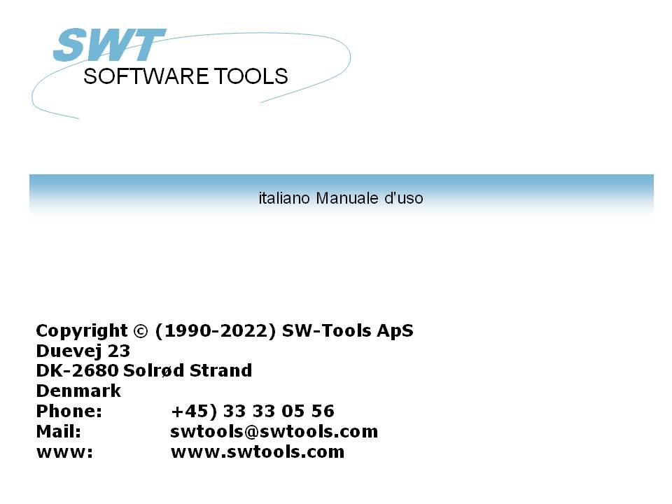

Autorizzare

22/11/01 / 2022-09-01 008.384

Indice
Indice 2
1. Autorizzare 3
1.1. Descrizione 4
1.2. Struttura 5
1.2.1. Prodotti 6
1.2.2. Uso del prodotto 7
1.2.2.1. Versioni del DEMO 8
1.2.2.2. Versioni CHIARE 9
1.2.3. UserID 10
1.2.4. Autorizzazione principale 11
1.2.5. Autorizzazione dell'utente 12
1.3. Ordinamento 13
1.3.1. Il codice principale dell'autorizzazione 14
1.4. Produrre un disc di ordine 17
1.5. PLS. 18
1.6. L'autorizzazione dell'utente 19
1.6.1. Input da un archivio su disco 20
1.7. Totale di controllo 22
1.7.1. Prodotti nuovi d'ordinamento o più utenti 23
1.7.2. I campi di osservazione 24
1.8. Date 25
1.9. Codice mancante o non valido dell'autorizzazione 26
1.10. Lo schermo di inizio 27
2. Codici di Licens 28
2.1. Prodotti 29
2.2. Uso di ogni prodotto 30
Figura lista 31
Index 32

1. Autorizzare

Il sistema autorizzante si accerta che i prodotti siano installati secondo l'autorizzazione accosentita e che l'aggiornamento dei sistemi con i contratti di manutenzione è fatto uniformemente.

1.1. Descrizione
1. Un codice dell'autorizzazione è chiesto usando la forma di ordine per un certo numero di utenti di ogni prodotto
2. Il codice principale dell'autorizzazione si pubblica e spedito sul disc o sul fax/E-mail
3. Ogni cliente è attivato per uso di diversi prodotti
4. Queste informazioni del cliente sono restituite agli Interruttore-Attrezzi entro 3 mesi sul disc/E-mail
5. Gli Interruttore-Attrezzi restituisce un disc o un fax/E-mail con le chiavi di attivazione per ogni utente
6. Ogni cliente ora è liberato per uso per più di 3 mesi
7. I clienti di Futher possono essere aggiunti dopo punto 3-6 qui sopra.

1.2. Struttura
Ogni prodotto richiede un'autorizzazione principale funzionare e questa autorizzazione deve essere attivata per l'utente reale.

1.2.1. Prodotti
UN MODULO è uno di RAPGEN, di quoziente d'intelligenza, di DATAMASTER, di ODBC16 o di ODBC32. TRIO delle forme insieme di RAPGEN, di quoziente d'intelligenza e di DATAMASTER.
Un modulo può usare uno o più i programmi del DRIVER o dell'ASSISTENTE della base di dati che anche devono avere un codice attivo dell'autorizzazione.
L'autorizzazione per tutto il un modulo si apre automaticamente per il modulo di FDF (dizionario di dati) ed i driver per accesso di SSV (textfiles di variazione di lunghezza separati punto e virgola) e di ODBC per i sistemi della base di dati.
I moduli, i driver e gli assistenti insieme sono denominati PRODUCTS. Un prodotto è identificato da un numero del prodotto delle 4 cifre ed è inserito come linea nel sistema autorizzante.
Il bit del TRIO 32 richiede per possedere i codici dell'autorizzazione.
La gestione dell'utente richiede il codice speciale dell'autorizzazione.
Senza manutenzione avrete bisogno di un codice di versione di aggiornamento di usare il TRIO 007.xxx se l'installazione è prima di 01/08-1998.
Un licensecode pubblicato per la versione 007 del TRIO può essere usato con la versione 006 anche. Potete dovere aggiornare la tabella del prodotto contenuta nel LICENSPR.SSV textfile mentre tutti i codici di prodotto devono essere conosciuti al programma dell'autorizzazione.

1.2.2. Uso del prodotto
L'uso di un modulo può essere DEMO, IN PIENO o LUCE (1.2 o 3). L'uso di un driver può essere PASSIVO o LETTURA /SCRITTURA (R o W).

1.2.2.1. Versioni del DEMO
Le versioni del DEMO sono limitate mentre nient'altro di 10 programmi/rapporti possono essere conservati in qualunque momento, dato che DATAMASTER soltanto 5 tabelle può essere definito. Una versione del demo sarà normalmente valida soltanto per un periodo di tempo limitato.

1.2.2.2. Versioni CHIARE
Soltanto il quoziente d'intelligenza è disponibile in una versione chiara che è limitata per un uso di 2 lime soltanto in una sessione di inchiesta.

1.2.3. UserID
Ogni pc del cliente è chiamato unicamente con il relativo proprio USERID. Questo userid non è conosciuto fino ad attivare il programma dell'autorizzazione sul pc che significa che l'attivazione finale per il cliente specifico non può essere fatta quando ordina per l'autorizzazione principale.
Questo userid è fissaggi dipendenti e cambierà se il CPU o il disc principale è cambiato, nel qual caso un nuovo codice dell'autorizzazione deve essere richiesto.

1.2.4. Autorizzazione principale
L'autorizzazione principale consiste di un certo numero di prodotti attivati con un uso specifico a partire da una data data per un numero massimo degli UTENTI.
Ogni serie di prodotti sull'autorizzazione principale deve avere una chiave valida di attivazione da funzionare. Le linee senza chiavi di attivazione possono essere inserite come linee di ORDINE per i nuovi prodotti.
Gli utenti supplementari sono inseriti come nuove linee; l'autorizzazione già pubblicata non è cambiata. Ciò significa che lo stesso prodotto può accadere parecchie volte sull'autorizzazione principale e la somma degli utenti per le serie di prodotti è il massimo autorizzato.

1.2.5. Autorizzazione dell'utente
L'autorizzazione dell'utente consiste di una copia delle informazioni principali dell'autorizzazione dove ogni serie di prodotti è attivata per gli utenti distinti contrassegnando questi nella casella di controllo. Nessuna chiave di attivazione non deve essere fornita.
I prodotti contrassegnati saranno actived per l'utente per un periodo di 3 mesi. Dopo che una chiave di attivazione deve essere inserita per ogni serie di prodotti.

1.3. Ordinamento
Per ordinare l'autorizzazione principale compilate la vostra forma di ordine e spedite questo noi.
Potete anche denominare sul programma autorizzante, riempite i particolari e spedite il disc generato.

1.3.1. Il codice principale dell'autorizzazione
Poichè il vostro ordine è registated da noi che spediremo un fax (o disc/E-mail) della forma:

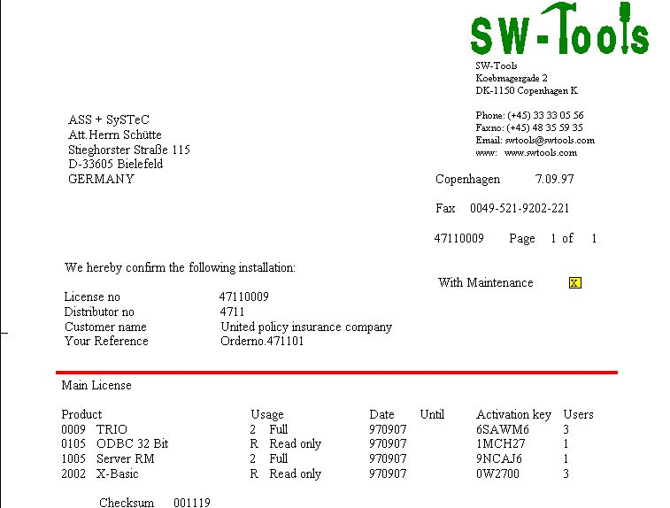

1. Il codice principale dell'autorizzazione restituito
Ciò soddisfare di questa deve essere inserita selezionando il programma dell'autorizzazione

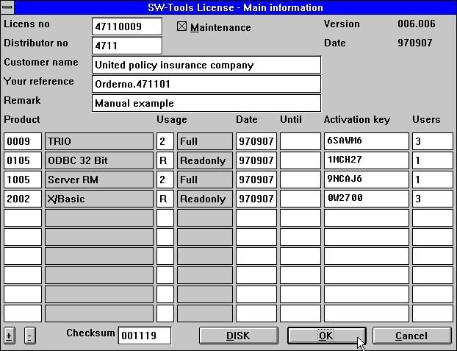

2. Impostare il codice principale dell'autorizzazione

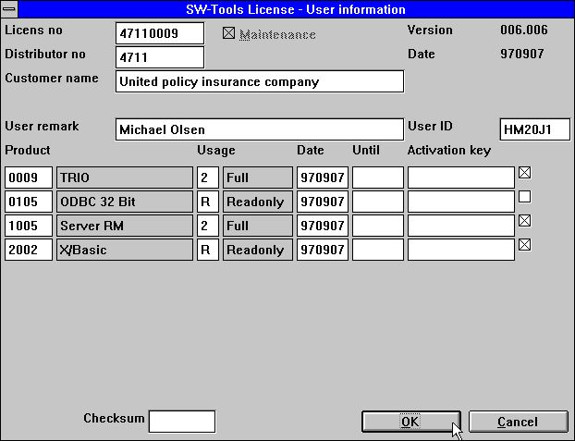

3. Contrassegnare i prodotti specifici degli utenti
Questo utente ora avrà accesso ai prodotti contrassegnati per 3 mesi a partire dalla data che avete disposto il contrassegno o fino al FINO alla data di scadenza qualunque viene in primo luogo.

1.4. Produrre un disc di ordine
Quando vi scattate BENE, se avete contrassegnato alcuni prodotti per questo utente avrete l'opzione per produrre un disc (o lima) per il codice finale dell'autorizzazione dell'utente:

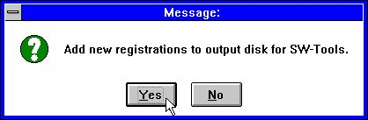

4. Fare un disc di ordine
La risposta SÌ su questo problema dà una finestra di dialogo di nome di schedario con il nome di schedario A di difetto: LICENSENO.PLS, per esempio

1.5. PLS.

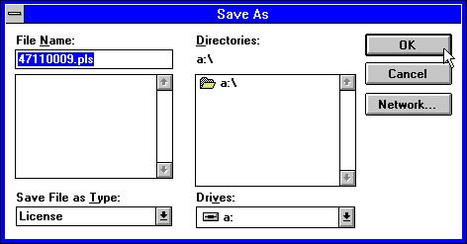

5. Uscita alla lima dell'autorizzazione

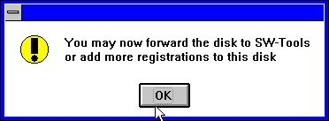

6. La lima dell'autorizzazione ora aspetta

1.6. L'autorizzazione dell'utente
Quando spedite noi il disc di registation o pezzo di carta con i userid ed i prodotti richiesti entro 3 mesi il codice finale dell'autorizzazione sarà restituito dal fax, dal disc o dal E-mail.

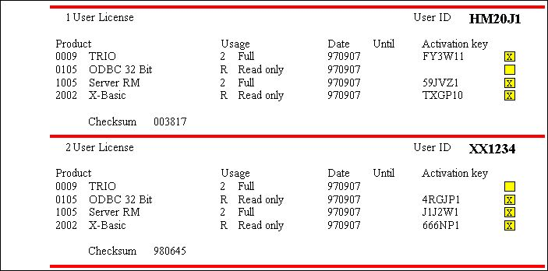

7. Autorizzazione finale dell'utente sul fax

1.6.1. Input da un archivio su disco
Questi codici devono essere impostati nel programma dell'autorizzazione sui pc corrispondenti del cliente.
Se avete ricevuto un disc o una lima da noi, l'autorizzazione è aggiornata attivando il tasto del DISC alla prima pagina dell'autorizzazione. Allora otterrete un dialogo della lima:

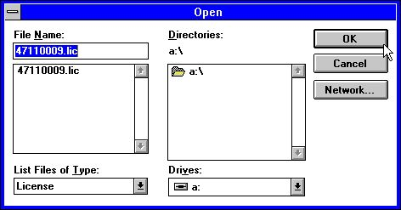

8. Ottenendo i codici dal disc
La lima è chiamata LICENSENO.LIC e può contenere le informazioni per tutti gli utenti. Quando il disc è giusto colto scatti BENE entrambi per il principale autorizzano e la pagina dell'autorizzazione dell'utente.

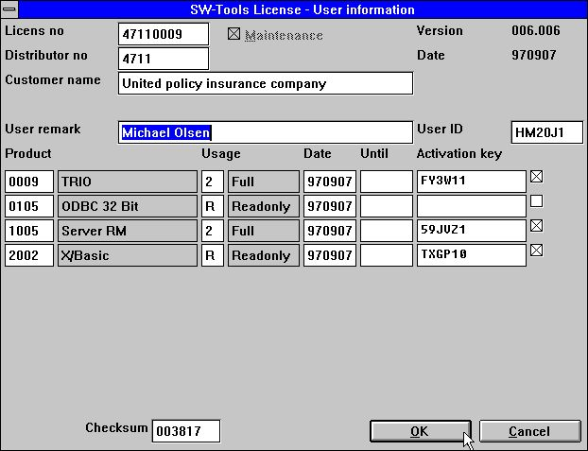

9. Il codice aggiornato per l'autorizzazione dell'utente

1.7. Totale di controllo
Il totale di controllo sulla linea inferiore dello schermo dell'autorizzazione si accerta che tutte le informazioni siano inserite come previste. Otterrete i messaggi di errore come:

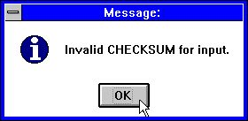

10. Totale di controllo non valido per input
e dovrà correggere le informazioni o usare l'ANNULLAMENTO prima che il programma dell'autorizzazione li lasci fuori.

1.7.1. Prodotti nuovi d'ordinamento o più utenti
Potete aggiungere le linee alla pagina principale dell'autorizzazione senza entrare in alcuna chiave di attivazione. Tali linee non saranno attivate e non saranno incluse nel totale di controllo.
I prodotti possono essere contrassegnati per uso del cliente appena come il normale e disc di ordine prodotto per sia la conduttura che l'autorizzazione del cliente.

1.7.2. I campi di osservazione
Tutte le informazioni tranne i campi di osservazione sono incluse nel totale di controllo. Potete cambiare le osservazioni mentre gradite.
L'osservazione sulle informazioni dell'autorizzazione dell'utente può essere usata come il nome del cliente ed essere fatta riferimento come #UN (nome dell'utente) nei programmi.

1.8. Date
Si noti che il codice pubblicato è non valido PRIMA di data data e soltanto valido al dato fino alla data.
I 3 mesi dati per un pc del cliente è calcolato a partire dalla data che il contrassegno in primo luogo è stato attivato.

1.9. Codice mancante o non valido dell'autorizzazione
Se un codice dell'autorizzazione manca otterrete un messaggio come:

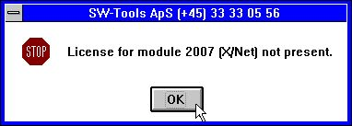

11. Provare ad iniziare senza autorizzazione valida
Controlli prego che abbiate contrassegnato il prodotto selezionato per uso sul cliente reale e le date sono valide.

1.10. Lo schermo di inizio
Quando avviate un modulo le informazioni dell'autorizzazione saranno indicate:

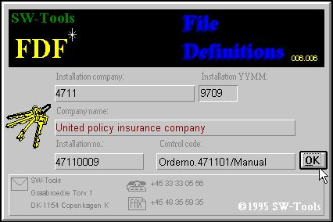

12. Lo schermo di inizio per il modulo di FDF
Le informazioni inoltre sono indicate nella linea di condizione ed alla pagina di HELP-ABOUT:

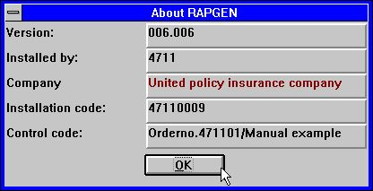

13. CIRCA lo schermo dal menu di AIUTO in RAPGEN

2. Codici di Licens

2.1. Prodotti
0001 - Dizionario di dati di FDF (permesso automaticamente)
0002 - RAPGEN
0003 - Quoziente d'intelligenza
0004 - DATAMASTER
0005 - Bit di ODBC 16
0009 - TRIO
0010 - Compilatore di Rapgen
0011 - Utente Administation
0012 - Aggiornamento di versione
0101 - Bit del dizionario 32 di dati di FDF
0102 - Bit di RAPGEN 32
0103 - Bit di quoziente d'intelligenza 32
0104 - Bit di DATAMASTER 32
0105 - Bit di ODBC 32
0109 - Bit del TRIO 32
0110 - Bit del compilatore 32 di Rapgen
0111 - Bit di Administation 32 dell'utente
0112 - Bit di aggiornamento 32 di versione
1001 - Bit di WINDOWS 16 dell'assistente
1002 - Bit di WINDOWS 32 dell'assistente
1003 - Assistente OS/2
1004 - Assistente SCO
1005 - Assistente RM
1006 - Assistente RISC
1008 - Assistente HP9000
1009 - Assistente ICL
1010 - Assistente RISC-2
2000 - CSV (permesso automaticamente)
2001 - Biblioteca di ISAM
2002 - X/Basic
2003 - Dataflex
2005 - Btrieve
2006 - ODBC (permesso automaticamente)
2007 - X/Net
2008 - Concorde XAL
2009 - Concorde C5
2010 - Isam
2011 - Unibasic
2012 - Scala
2013 - Ctras
2014 - Netbasic
2015 - Concorde C4
2017 - GSM 3000 globali
2018 - Apr-Di base
2019 - Navision
2022 - 2000 globale
2023 - Ftp di Quattro

2.2. Uso di ogni prodotto
1 - Demo
2 - In pieno
3 - Luce
4 - Distributore
R - Readonly
W - Lettura /scrittura

Figura lista
1. Il codice principale dell'autorizzazione restituito 14
2. Impostare il codice principale dell'autorizzazione 15
3. Contrassegnare i prodotti specifici degli utenti 16
4. Fare un disc di ordine 17
5. Uscita alla lima dell'autorizzazione 18
6. La lima dell'autorizzazione ora aspetta 18
7. Autorizzazione finale dell'utente sul fax 19
8. Ottenendo i codici dal disc 20
9. Il codice aggiornato per l'autorizzazione dell'utente 21
10. Totale di controllo non valido per input 22
11. Provare ad iniziare senza autorizzazione valida 26
12. Lo schermo di inizio per il modulo di FDF 27
13. CIRCA lo schermo dal menu di AIUTO in RAPGEN 27

Index

n
- 1;29;30
0
0001 29
0002 29
0003 29
0004 29
0005 29
0009 29
0010 29
0011 29
0012 29
006 6
007 6
01 1;6
0101 29
0102 29
0103 29
0104 29
0105 29
0109 29
0110 29
0111 29
0112 29
08-1998 6
1
1 3;4;5;6;7;8;9;10;11;12;13;14;17;18;19;20;22;23;24;25;26;27;29;30;31
10 8;22;27;31
1001 29
1002 29
1003 29
1004 29
1005 29
1006 29
1008 29
1009 29
1010 29
16 29;31
2
2 2;4;5;6;7;8;9;10;11;12;15;24;28;29;30;31
2000 29
2001 29
2002 29
2003 29
2005 29
2006 29
2007 29
2008 29
2009 29
2010 29
2011 29
2012 29
2013 29
2014 29
2015 29
2017 29
2018 29
2019 29
2022 1;29
2023 29
3
3 4;7;10;12;13;14;16;19;25;30;31
3000 29
32 6;29
3-6 4
4
4 4;6;11;17;30;31
5
5 4;8;12;18;31
6
6 4;18;19;20;31
7
7 4;19;22;23;24;31
8
8 20;25;31
9
9 21;26;31
A
A 17
Administation 29
Aggiornamento 29
Allora 20
ANNULLAMENTO 22
Apr-Di 29
Assistente 29
ASSISTENTE 6
Autorizzare 1;3
Autorizzazione 11;12;19;31
B
Basic 29
BENE 17;20
Biblioteca 29
Bit 29
Btrieve 29
C
C4 29
C5 29
CHIARE 9
Ciò 11;14
Codice 26
Codici 28
Compilatore 29
Concorde 29
Controlli 26
CPU 10
CSV 29
Ctras 29
D
Dataflex 29
DATAMASTER 6;8;29
Date 25
Demo 30
DEMO 7;8
Descrizione 4
DISC 20
Distributore 30
Dizionario 29
Dopo 12
DRIVER 6
E
E 4;14;19
è 3;4;6;9;10;11;12;14;20;25
E-mail 4;14;19
F
FDF 6;27;29;31
FINO 16
Ftp 29
Futher 4
G
Gli 4;11
GSM 29
H
HELP-ABOUT 27
HP9000 29
I
I 4;6;12;23;24;25
ICL 29
Il 3;4;6;14;21;22;31
In 30
IN 7
Input 20
Interruttore-Attrezzi 4
Isam 29
ISAM 29
L
L 6;7;11;12;19;24
La 6;17;18;20;31
Le 8;11;27
Lettura 30
LETTURA 7
LIC 20
Licens 28
LICENSENO 17;20
LICENSPR 6
Lo 27;31
Luce 30
LUCE 7
M
MODULO 6
N
Navision 29
Nessuna 12
Net 29
Netbasic 29
O
ODBC 6;29
ODBC16 6
ODBC32 6
Ogni 4;5;10;11
Ordinamento 13
ORDINE 11
OS 29
Otterrete 22
P
PASSIVO 7
Per 13
PIENO 7
PLS 17;18
Poichè 14
Potete 6;13;23;24
PRIMA 25
Prodotti 6;23;29
PRODUCTS 6
Produrre 17
Q
Quando 17;19;20;27
Quattro 29
Queste 4
Questi 20
Questo 10;16
Quoziente 29
R
R 7;30
Rapgen 29
RAPGEN 6;27;29;31
Readonly 30
RISC 29
RISC-2 29
RM 29
S
Scala 29
SCO 29
SCRITTURA 7
Se 20;26
Senza 6
Si 25
SÌ 17
Soltanto 9
SSV 6
Struttura 5
T
Tali 23
Totale 22;31
TRIO 6;29
Tutte 24
U
Un 4;6
UN 6;24
Una 8
Unibasic 29
UserID 10
USERID 10
Uso 7;30
Utente 29
UTENTI 11
V
Versioni 8;9
W
W 7;30
WINDOWS 29
X
X 29
XAL 29

